聖約翰科技大學「106學年度校園實驗場所安全衛生教育研習營」簡章
- 活動宗旨：為使所有進出實驗（實習）場所學習的學生能具有安全衛生之觀念、提升對安全衛生之警覺性及緊急應變的能力，並藉以預防學生在實驗（實習）課程中意外危害的發生，故針對需要進入實驗（實習）場所學習的學生推動學前新生安全衛生教育訓練。

- 指導單位：教育部

- 主辦單位：聖約翰科技大學

- 辦理時間：
106年9月5日（星期二）至9月6日（星期三）
（若因報名額滿或因天候因素造成停止上班上課，將發佈訊息於本校網頁並個別通知。）

- 辦理地點：聖約翰科技大學國際會議廳（新北市淡水區淡金路四段499號）

- 研習對象：
- 各大專校院106學年度須進入實驗室之研究所碩博士新生（含甄試生）‚
- 各校須進入實驗室且未曾參加教育訓練之新進教職員及研究助理‚
- 進入實驗（實習）場所之人員、對實驗室安全衛生有興趣者‚
均可報名。

- 報名方式：
- 一律採線上報名，報名網址: http://goo.gl/forms/uYYZWz1fwNOvKg1I3，請直接登錄報名。
- 報名日期：即日起至 106年9月2日止。
- 預計招收150人（依報名先後順序，額滿為止）。
- 若有問題，請電洽:（02）2801-3131分機6185 或
E-mail至ywcheng@mail.sju.edu.tw 環安組鄭耀文老師。

- 研習費用：
本研習完全免費，提供午餐及免費捷運接駁，詳下頁(十三)交通資訊，但不提供住宿。

- 課程內容及流程：
- 課程規劃：
課 梯次  程  時 間 | 9/5(週二) | 9/6(週三)
08:20~08:50 | 報到/簽到 | 化學性危害（含危害通識）  講師：劉世澐
08:50~09:10 | 開幕&課程介紹
09:15~10:05 | 實驗室安全衛生概論  講師：張振平
10:15~11:05 |  | 個人防護具  講師：劉世澐
11:10~12:00
12:00~13:00 | 午休
13:00~13:50 | 機械設備安全（含電氣安全）  講師：張振平 | 火災爆炸  講師：潘翔
13:55~14:45
14:55~15:45 | 噪音及人因工程危害與預防  講師：劉伯祥
15:50~16:40 |  | 測驗

- 結業證書
本次訓練將於全部課程結束後舉辦測驗，研習營期間依規定按時完成課程簽到及簽退。測驗成績達70%者方為合格，並發予測驗合格證明；若測驗不合格但出席率達課程總數之90%者，則發予出席證明。請學員提供email信箱，由主辦單位於研習營結束後1個月內以電子郵件寄發。

- 交通資訊(聖約翰大學校園資訊網址: http://www.sju.edu.tw/infor.aspx)

- 免費接駁車：為方便到校上課同學之便，擬安排免費接駁車，車次預訂如下表。

捷運紅樹林站發車時間  （往聖約翰科技大學） | 聖約翰科技大學發車  （往捷運紅樹林站）
8:00發車 | 16:50發車

- 搭乘公共交通工具：
【台北車站往聖約翰】
台北火車站→捷運淡水線（至淡水站下車）→捷運淡水站對面「淡水客運」→搭乘「淡水客運」往三芝、金山方向公車→至「聖約翰科技大學」站下車（可使用悠遊卡）。
【基隆往聖約翰】
基隆火車站→至火車站後方「基隆客運、淡水客運聯營車站」→搭乘往淡水方向公車→至「聖約翰科技大學」站下車。

- 自行開車：本校位於新北市淡水區淡金路四段499號（本校不提供停車位，請多加利用大眾運輸系統），請參考下圖。

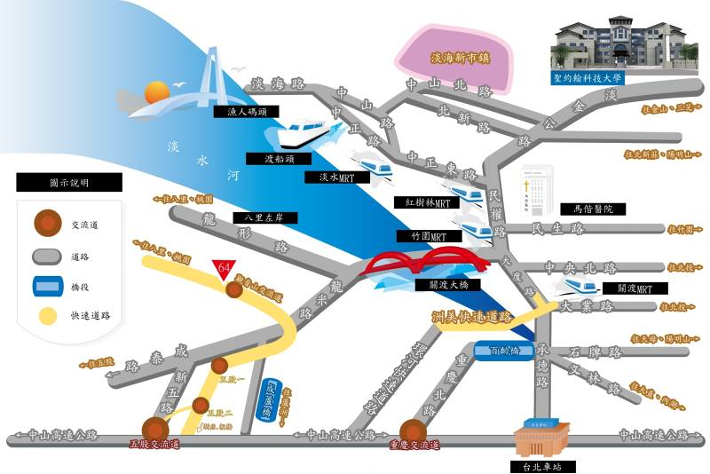
- 校園配置圖（上課地點位於圖書資訊大樓8樓）：
